Ćwiczenie A

Implementacja perceptronu oraz ADALINE

Autor - Daniel Bider, 212686

Data - 21.10.2016

Grupa - Pt 16:10

Spis treści

Wstęp 3

Perceptron 3

ADALINE 3

Wyniki 4

Perceptron 4

Parametr uczenia 4

Funkcja skokowa 6

Zakres początkowych wag 7

Przebieg uczenia 8

ADALINE 9

Parametr uczenia 9

Zakres początkowych wag 11

Próg uczenia 12

Przebieg uczenia 13

Analiza wyników 14

Perceptron 14

Adaline 14

# Wstęp

## Perceptron

**Perceptron** – najprostsza sieć neuronowa, składająca się z jednego bądź wielu niezależnych neuronów McCullocha-Pittsa, implementująca algorytm uczenia nadzorowanego klasyfikatorów binarnych. Perceptron jest funkcją, która potrafi określić przynależność parametrów wejściowych do jednej z dwóch klas. Może być wykorzystywany tylko do klasyfikowania zbiorów liniowo separowalnych. [[Wikipedia](https://pl.wikipedia.org/wiki/Perceptron)]

## ADALINE

**ADALINE** (**Adaptive Linear Neuron** lub później **Adaptive Linear Element**) – wczesna jednowarstwowa sztuczna sieć neuronowa oraz nazwa fizycznego urządzenia realizującego tą sieć. Początkowo element ten był używany jako adaptywny filtr sygnału radiowego. Główną różnicą w stosunku do perceptronu jest sposób uczenia. Zamiast liczyć błąd po skwantowaniu wyjścia, liczymy go bezpośrednio na wyjściu. Dzięki temu algorytm nauczania wykorzystuje gradient liniowy i jest w stanie lepiej dopasować się do aproksymowanej prostej. [[Wikipedia](https://en.wikipedia.org/wiki/ADALINE)]

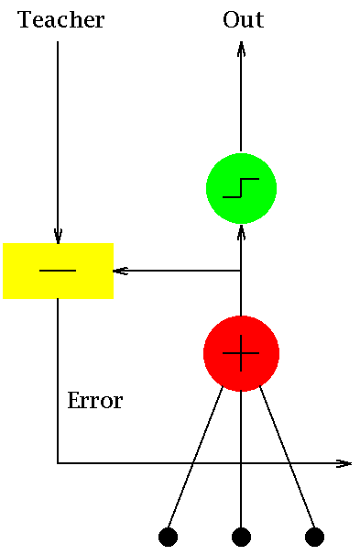Jak widać na rysunku 1 błąd liczony jest bezpośrednio bo obliczeniu wyjścia neuronu, przed kwantyzacją.

Rysunek 1

# Wyniki

Wszystkie badania zostały powtórzone 1000 razy a wartości na wykresach są wartościami uśrednionymi.

## Perceptron

Wartości domyślne dla perceptronu to:

Parametr uczenia = 0,2

Zakres wag początkowych = (-1 ; 1)

Funkcja skokowa = unipolarna

### Parametr uczenia

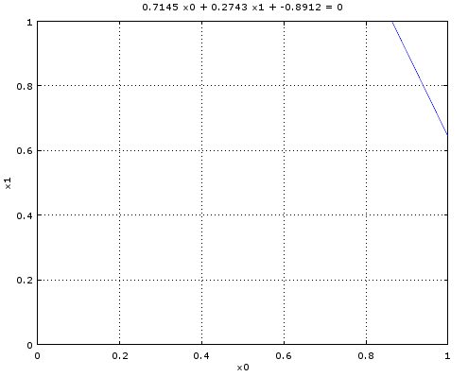

Rysunek 2 - aproksymowana linia dla parametru uczenia = 0,1

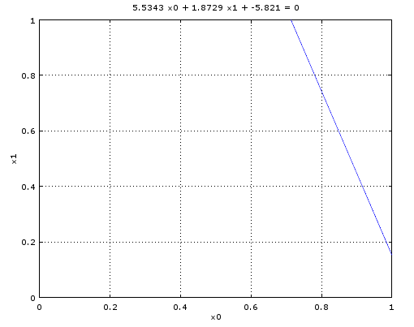

Rysunek 3 - aproksymowana linia dla parametru uczenia = 1

### Funkcja skokowa

Wpływ zastosowanej funkcji skokowej na szybkość uczenia:

### Zakres początkowych wag

### Przebieg uczenia

## ADALINE

Wartości domyślne dla perceptronu to:

Parametr uczenia = 0,2

Zakres wag początkowych = (-1 ; 1)

Funkcja skokowa = bipolarna

Próg uczenia = 0.4

### Parametr uczenia

### Zakres początkowych wag

### Próg uczenia

### Przebieg uczenia

Próg uczenia = 0,4

Próg uczenia = 0,33

# Analiza wyników

## Perceptron

Wartość parametru uczenia drastycznie wpływa na szybkość uczenia. Dla bardzo wysokich wartości parametru uczenia liczba epok zbiega do pewnej wartości, natomiast wagi perceptronu stają się bardzo wysokie.

Zastosowanie bipolarnej funkcji skokowej przyspiesza proces uczenia, ponieważ otrzymywane wartości błędów są dwukrotnie większe (-1 i 1 dla unipolarnej, -2 i 2 dla bipolarnej).

Zakres podczas losowania początkowych wag zdaje się mieć wyłącznie negatywny wpływ na proces uczenia w miarę wzrastania. Im większy zakres tym dłużej perceptron się uczy.

Analizując przebieg uczenia widzimy, że błąd często oscyluje wokół pewnej wartości, ponieważ jest on liczony jako liczba niepoprawnych wzorców. Zdarza się, że dopasowanie jednego powoduje pogorszenie wyników dla innego.

## Adaline

Wyraźnie widać, że przy parametrze uczenia równym 0,18 częściej zdarzają się sytuacje, gdzie neuron ma problem ze znalezieniem rozwiązania (stąd wysoka wartość maksymalnych potrzebnych epok). Wysoki wskaźnik uczenia może powodować również częstsze szybkie zbieganie do rozwiązania, co powoduje pionowe rozszerzanie się wykresu przy zachowaniu takiej samej średniej wartości.

Zakres początkowych wag ma znacznie mniejszy wpływ na szybkość uczenia niż w przypadku perceptronu. Poniżej zakresu (-1 ; 1) neuron zachowuje się bardzo podobnie. Zmiana tej wartości w zakresie od 0 do 1 nie wpływa na szybkość uczenia.

Zaproponowana implementacja ADALINE dla problemu funkcji AND osiąga minimalny błąd równy ok. 0,33. Na wykresach widać, że taki minimalny błąd jest osiągany, ale trwa to znacznie dłużej niż osiągnięcie nieco wyższego (0,35) błędu.

Błąd średniokwadratowy neurony wyraźnie zbiega do pewnego minimalnego błędu, którego nie jest w stanie zmniejszyć. Dla funkcji AND jest to wspomniana wartość 0,33.